Топ-3 бензопилы в 2022 году
Бензопила - это универсальный инструмент, который пригодится как для садовых работ, так и для строительства или ремонта. С ее помощью можно быстро и качественно распилить дерево, брус, доски и другие материалы. Как выбрать лучшую бензопилу из множества предложений на рынке? В этой статье мы расскажем о топ-3 бензопилах, которые отличаются своей надежностью, мощностью, удобством и ценой.

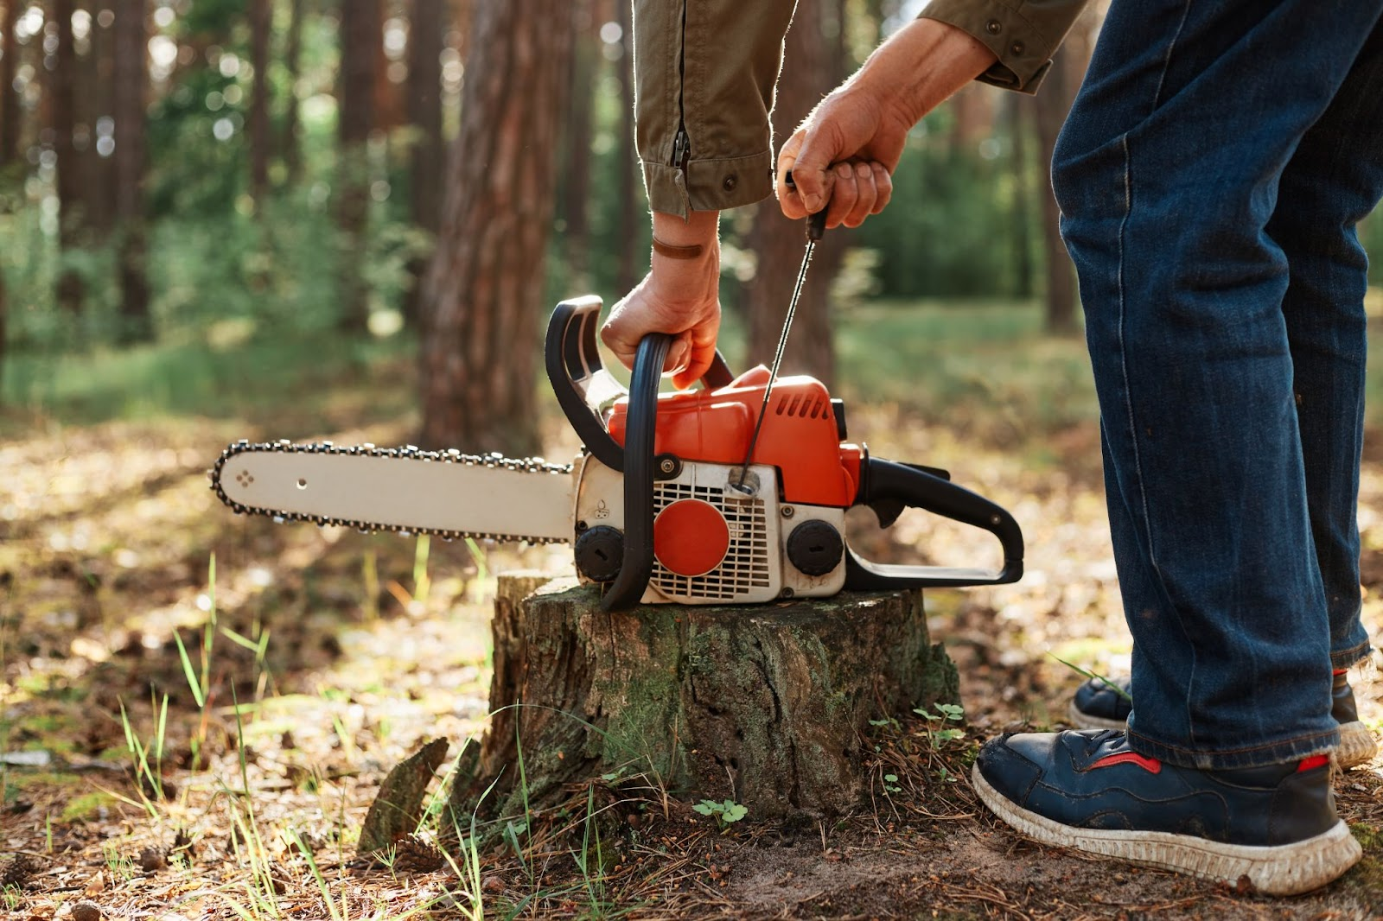

Makita EA3202S-40
Makita - это известный японский бренд, который производит высококачественное оборудование для разных сфер деятельности. Бензопила Makita EA3202S-40 - это одна из лучших моделей в своем классе, которая подходит для домашнего и полупрофессионального использования.
Преимущества:
- Мощный двигатель: 1350 Вт, высокая производительность.
- Удобная 40-см шина с защитой от вибрации.
- Комфортная эргономичная ручка.
- Низкий уровень шума и выбросов.
Минусы:
- Высокая цена: около 6450 грн
- Большой расход топлива: примерно 1 литр в час.

Husqvarna 135 Mark 2
Husqvarna - это шведский бренд, который специализируется на производстве садовой и лесной техники. Бензопила Husqvarna 135 Mark 2 - обновленная версия популярной модели Husqvarna 135, которая имеет ряд улучшений и новых функций.

Достоинства:
- Компактный размер и вес: 4.4 кг без шины и цепи.
- Простой запуск с системой Smart Start.
- Надежная 35-см шина и цепь с системами безопасности.
Минусы:
- Средняя мощность: 1600 Вт.
- Высокая цена: около 7310 грн

Stihl MS 180
Stihl - это немецкий бренд, который является лидером в области производства бензопил и другой садовой техники. Бензопила Stihl MS 180 - это одна из самых популярных и востребованных моделей на рынке, которая подходит для домашнего и садового использования.
Достоинства:
- Низкая цена: около 4300 грн
- Надежный двигатель: 1400 Вт, система ElastoStart.
- Легкая и удобная 35-см шина с системой быстрой замены.
Минусы:
- Средняя мощность: 1400 Вт.
- Низкая надежность с возможными проблемами.

Вывод
Бензопила - это полезный и удобный инструмент, который поможет в разных ситуациях. Но для того, чтобы выбрать лучший вариант, необходимо учитывать разные факторы. В этой статье мы представили топ-3 бензопилы в 2022 году, которые отличаются своими характеристиками и функциями. Вы можете выбрать любую из них, в зависимости от потребностей и бюджета.

